Открытие выставки «Ребята чистые, друзья фронтовые!..: Война в жизни и творчестве А. Солженицына. 1941–1945» в Пителине
К 100-летию со дня рождения Бориса Андреевича Можаева на его родине, в рязанском Пителине, сотрудниками Дома русского зарубежья им. А. Солженицына были проведены мероприятия, посвященные памяти двух писателей, которых связывала тесная дружба. В 1969 Можаев привозил Солженицына в Пителино, знакомил с жизнью села и сельчан. Впечатления от этой поездки нашли отражение в произведениях Солженицына. После смерти Бориса Андреевича Солженицын обратился к администрации Пителина с призывом сохранить память о своем знаменитом земляке. Призыв был услышан, именем Можаева названы районная библиотека и сквер на месте его родного дома.
7 октября 2023 на главной площади Пителина состоялось открытие планшетной выставки, рассказывающей о фронтовом пути Александра Солженицына, созданной сотрудниками Дома русского зарубежья и Государственного музея истории российской литературы им. В. Даля. Выставка состоит из десяти двусторонних стендов, на которых подробно представлена не только работа двадцатичетырехлетнего боевого офицера батареи звуковой разведки Александра Солженицына, но и размещены уникальные фотографии из военного альбома, наглядно иллюстрирующие тяжелые будни военных-звуковиков. Рассказ о боевой работе наших солдат сопровождается фрагментами военных произведений Солженицына: повести «Адлиг Швенкиттен», рассказа «Желябугские Выселки», крохотки «Старое ведро».
В торжественной части мероприятия приняли участие и.о. главы администрации муниципального образования — Пителинский муниципальный район Елена Владимировна Рожкова; помощник губернатора Рязанской области, председатель общественного Совета района Николай Николаевич Дудкин; начальник отдела культуры, спорта и туризма администрации муниципального образования — Пителинский муниципальный район Анна Юлиановна Васина, а также Игорь Владимирович Домнин, зам. директора Дома русского зарубежья им. А. Солженицына, Галина Андреевна Тюрина, зав. отделом по изучению наследия А. Солженицына, Елена Николаевна Савельева, старший научный сотрудник отдела, Юлия Андреевна Рябцева, старший научный сотрудник Музея-квартиры А. Солженицына в Москве.
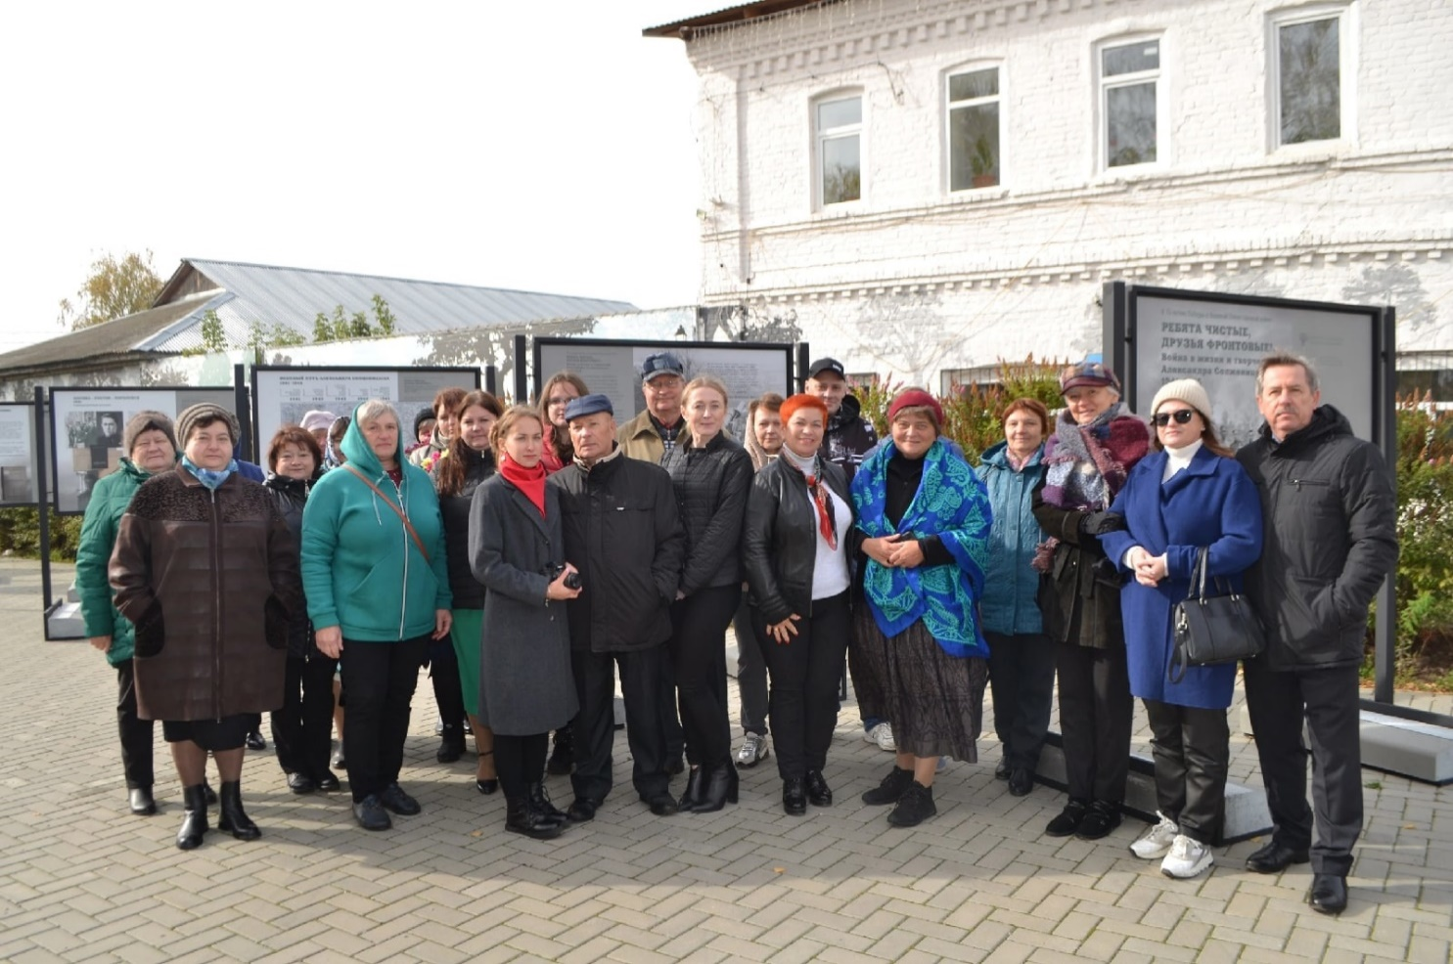
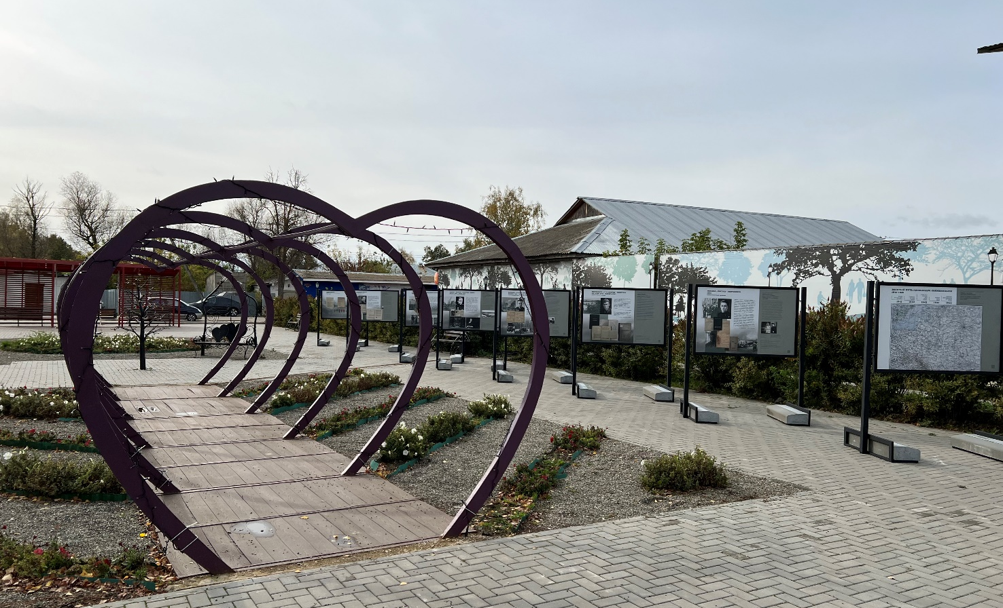
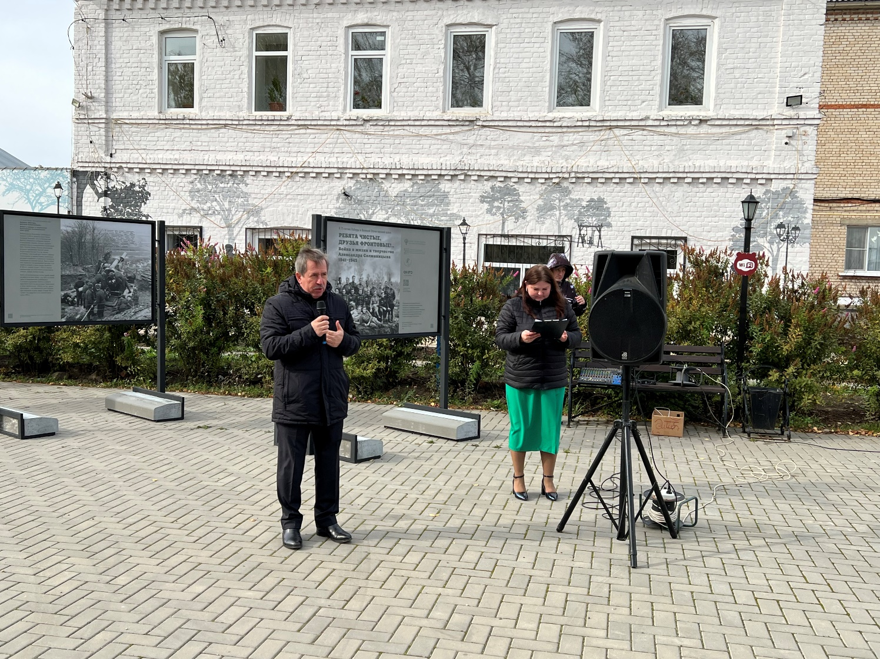
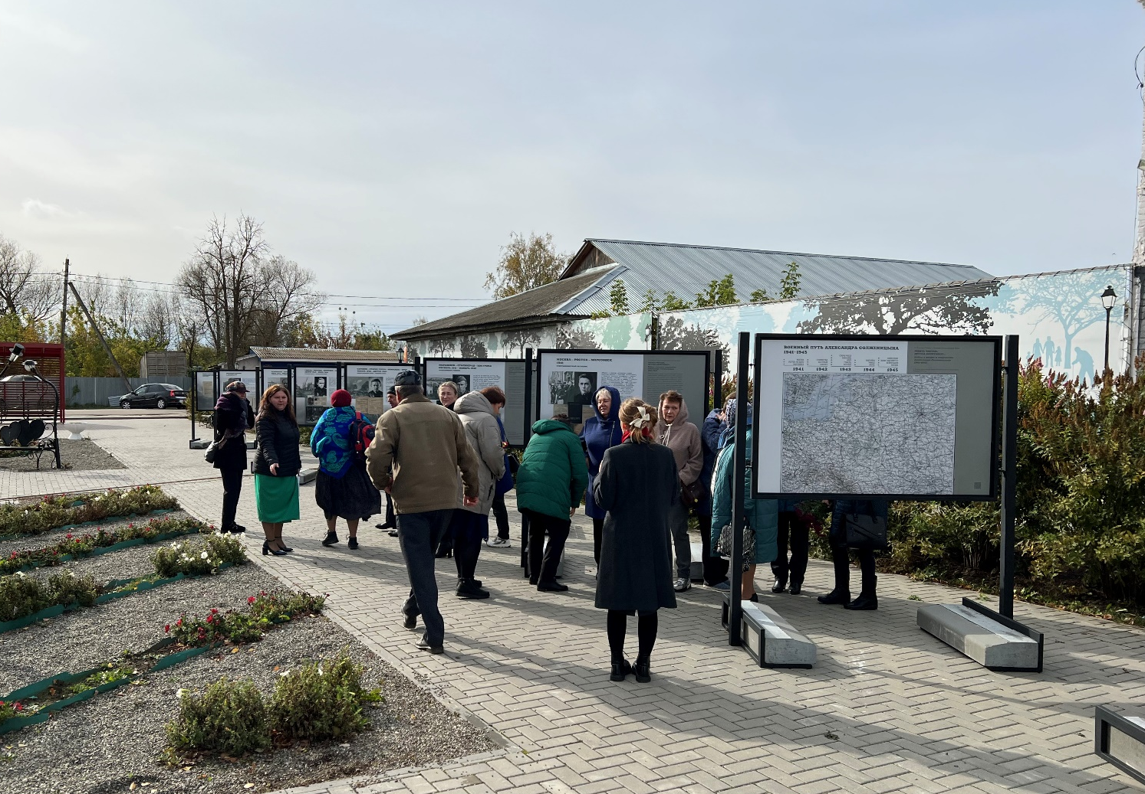
В рамках открытия состоялся научно-просветительский семинар в стенах Центральной районной библиотеки им. Б. Можаева. Первым выступил И.В. Домнин. Он показал видеоролик о деятельности Дома, напомнил о важности сохранения традиций и наследия русской эмиграции и рассказал о программе книжной помощи региональным библиотекам и центрам, в рамках которой Дом передал библиотеке Пителинского района более 150 книг. Е.Н. Савельева рассказала о фронтовом пути командира батареи звуковой разведки А. Солженицына и подробно ознакомила посетителей с информационным наполнением выставочных стендов. Завершающим докладом стала лекция Г.А. Тюриной «Жизнь и Поэзия одно: Александр Солженицын и Борис Можаев», в ходе которой она познакомила гостей выставки с биографией А. Солженицына, рассказала о его тесной дружбе с Б. Можаевым, об их творческом и интеллектуальном союзе. Почетный гражданин Пителинского района, краевед, член Союза писателей России В.В. Кашаев рассказал слушателям о двух совместных поездках Солженицына и Можаева: в 1963 и 1969 годах. Поэтесса Е.В. Доронина представила гостям ролик с самостоятельно подобранным видеорядом и авторским чтением стихотворения о Б. Можаеве и Рязанской земле. Завершилось открытие выступлением А.Ю. Васиной, подчеркнувшей значимость подобных семинаров и выставок для увековечивания наследия и актуализации творчества писателей-рязанцев.
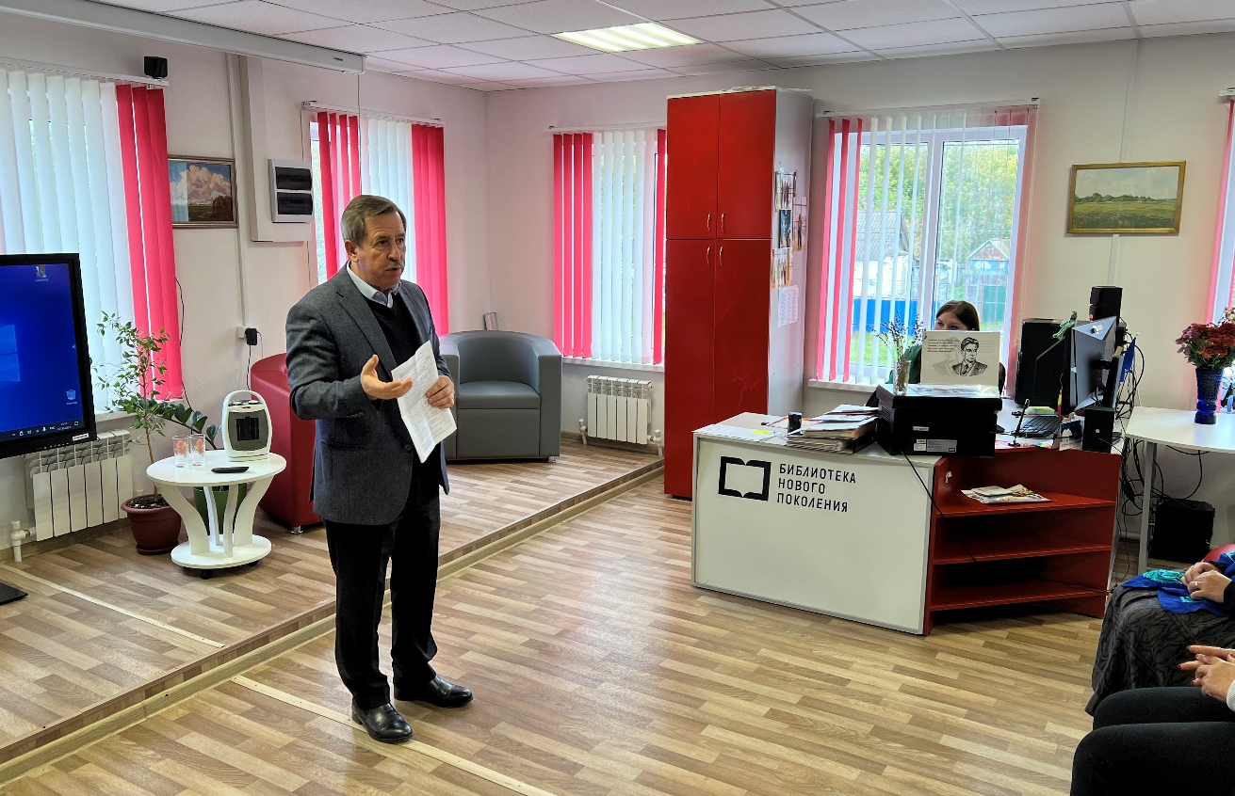
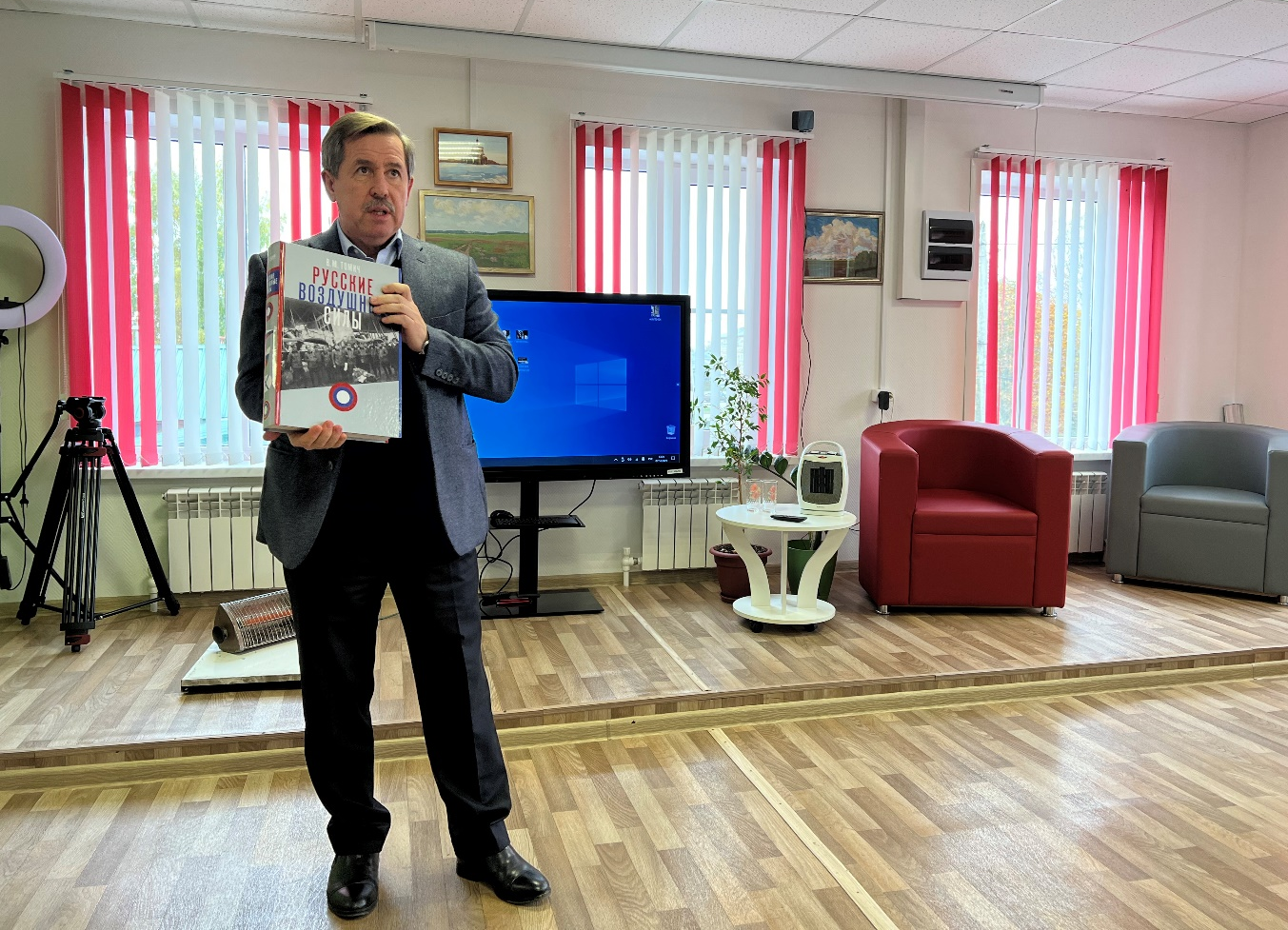
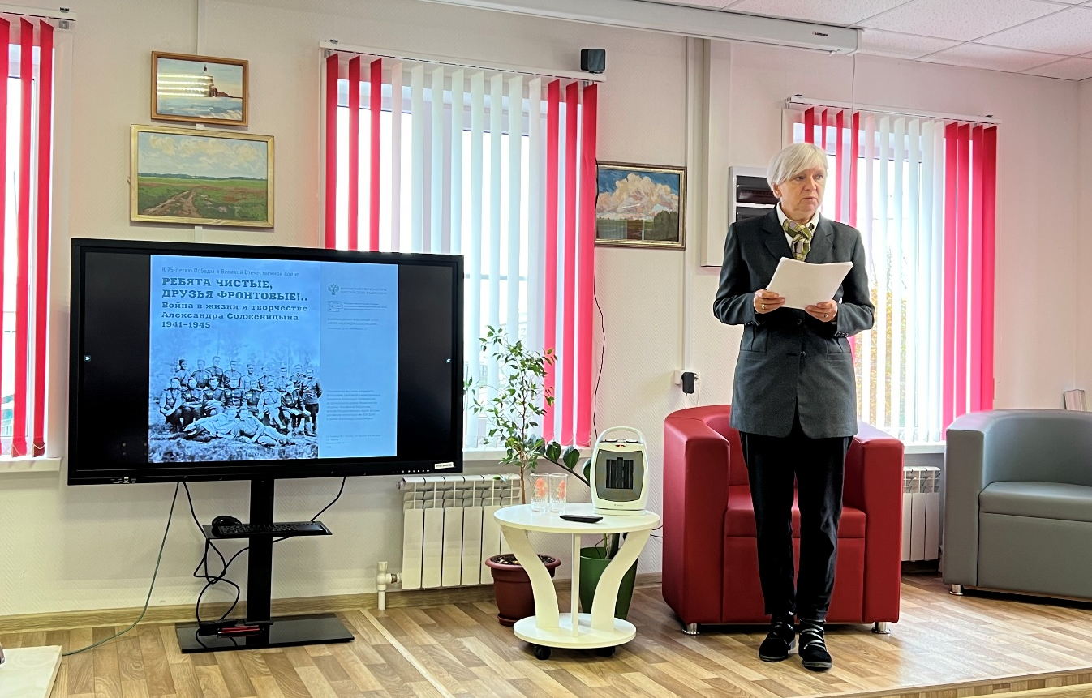
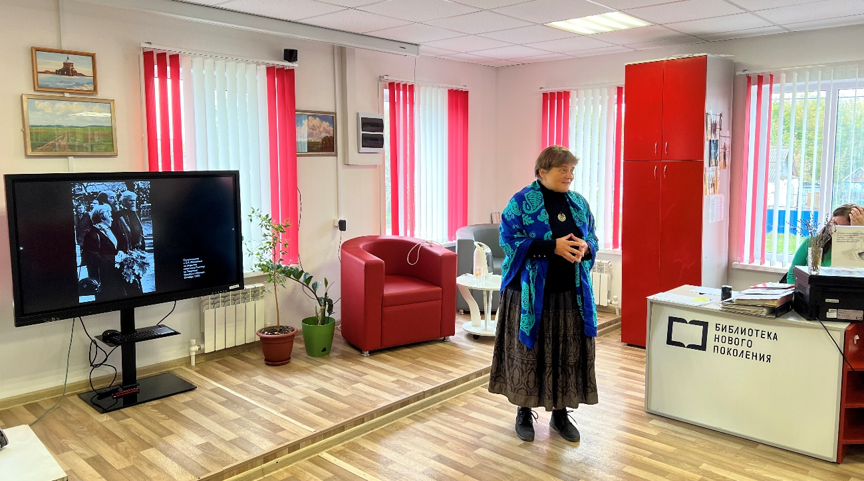
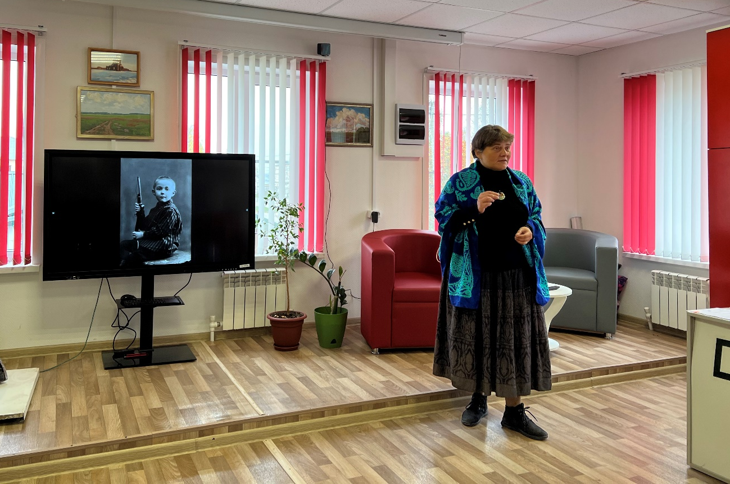
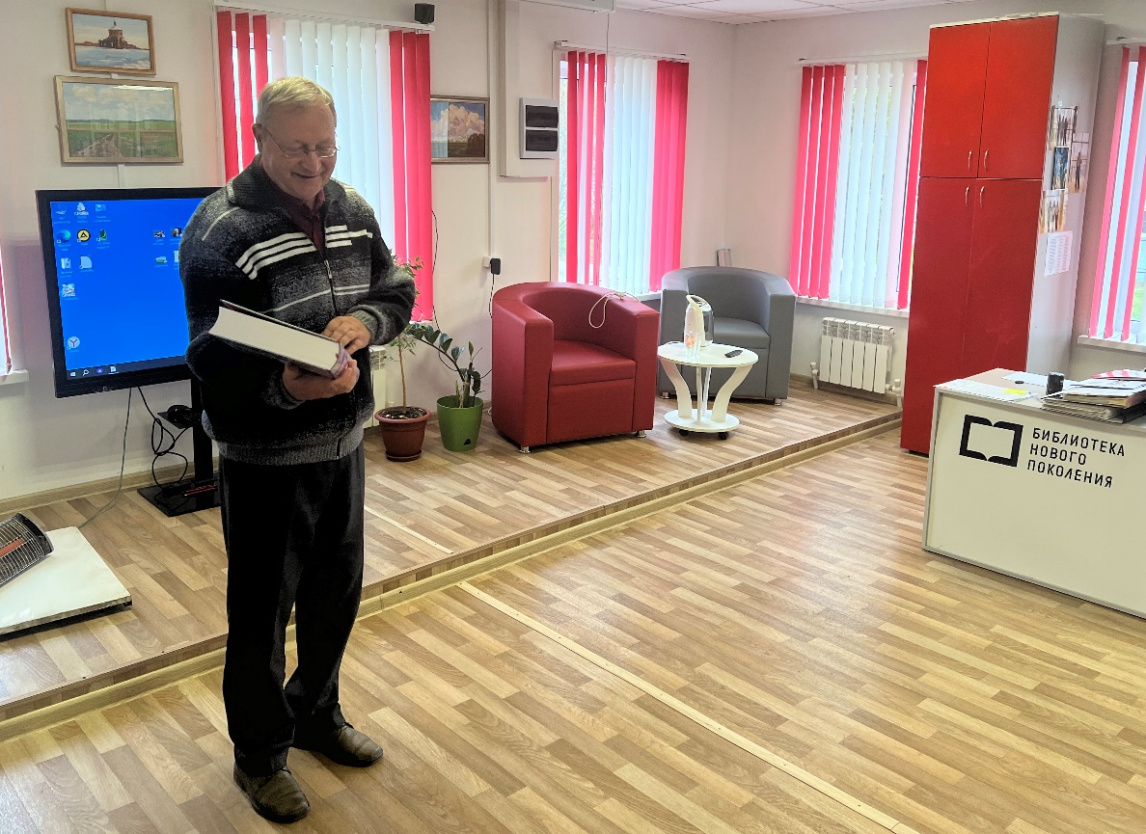
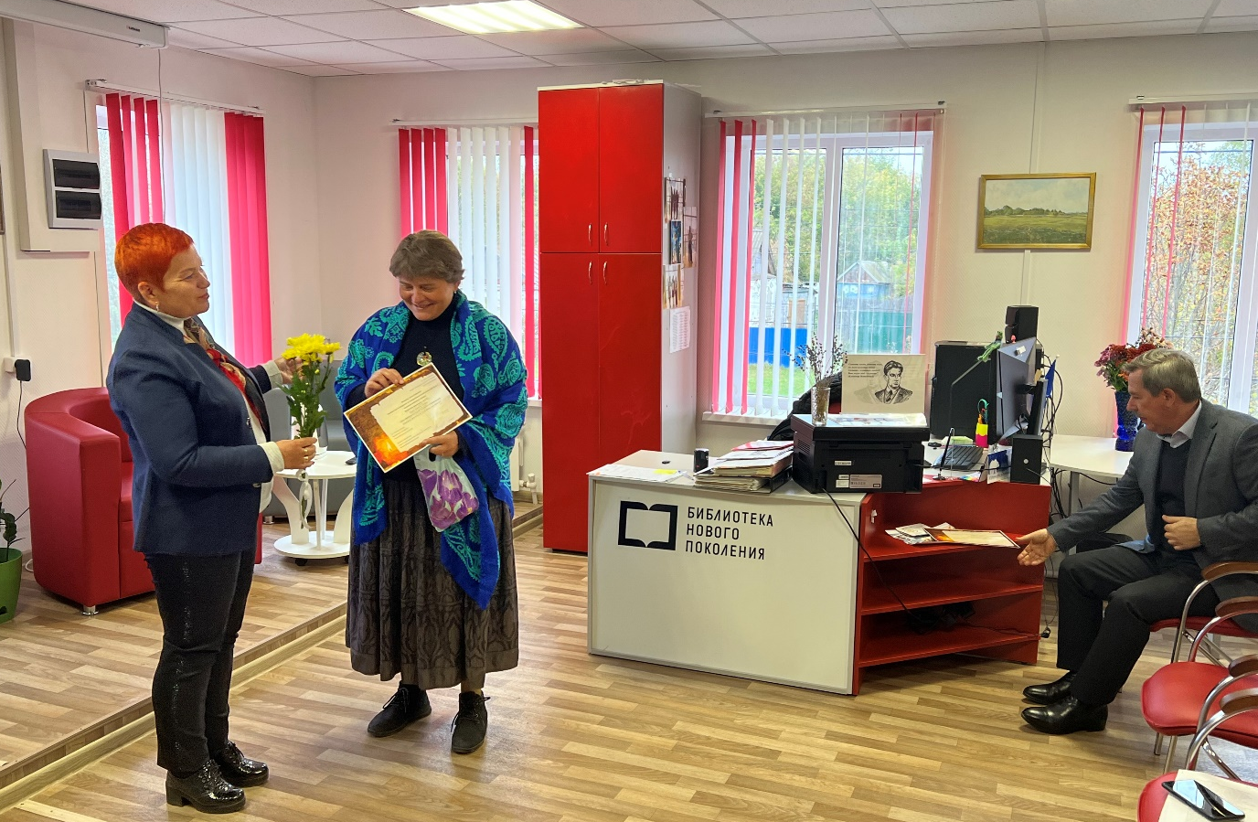
Заключительным событием праздника в Пителине стал концерт Елены и Александра Михайловых, актеров Государственного академического театра им. Е. Вахтангова. В стенах районного Дома культуры прозвучала авторская музыкальная программа «Тихая моя Родина», составленная из песен на стихи русских поэтов. Александр Михайлов включил в программу сделанный им видеоряд с фотографиями Б. Можаева и А. Солженицына, прочел воспоминания Александра Исаевича о Борисе Андреевиче. Концерт завершился бурными долгими овациями и выступлением актеров на бис.
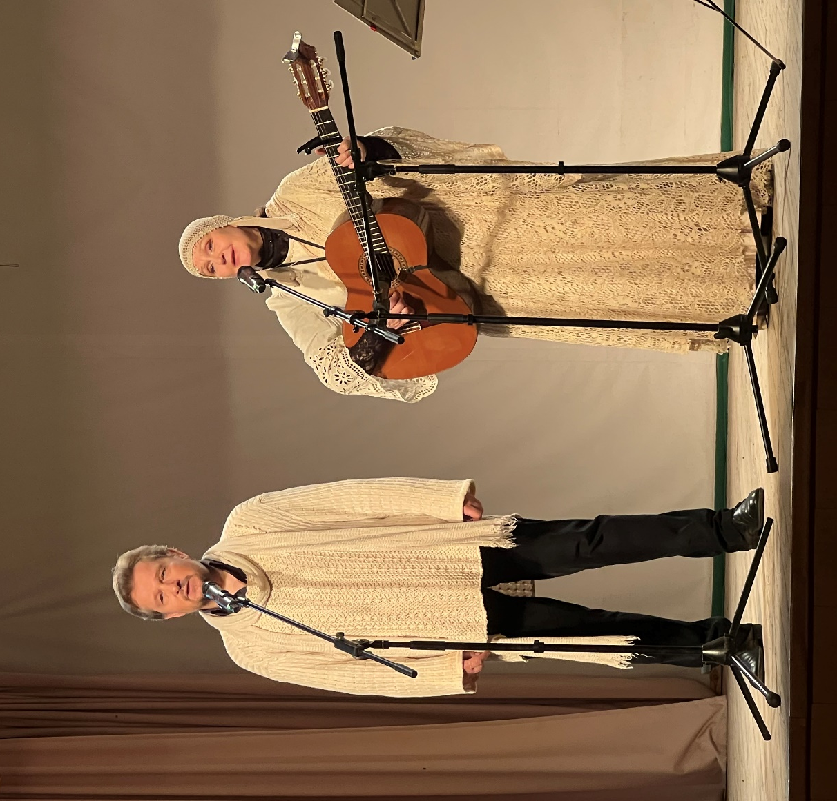
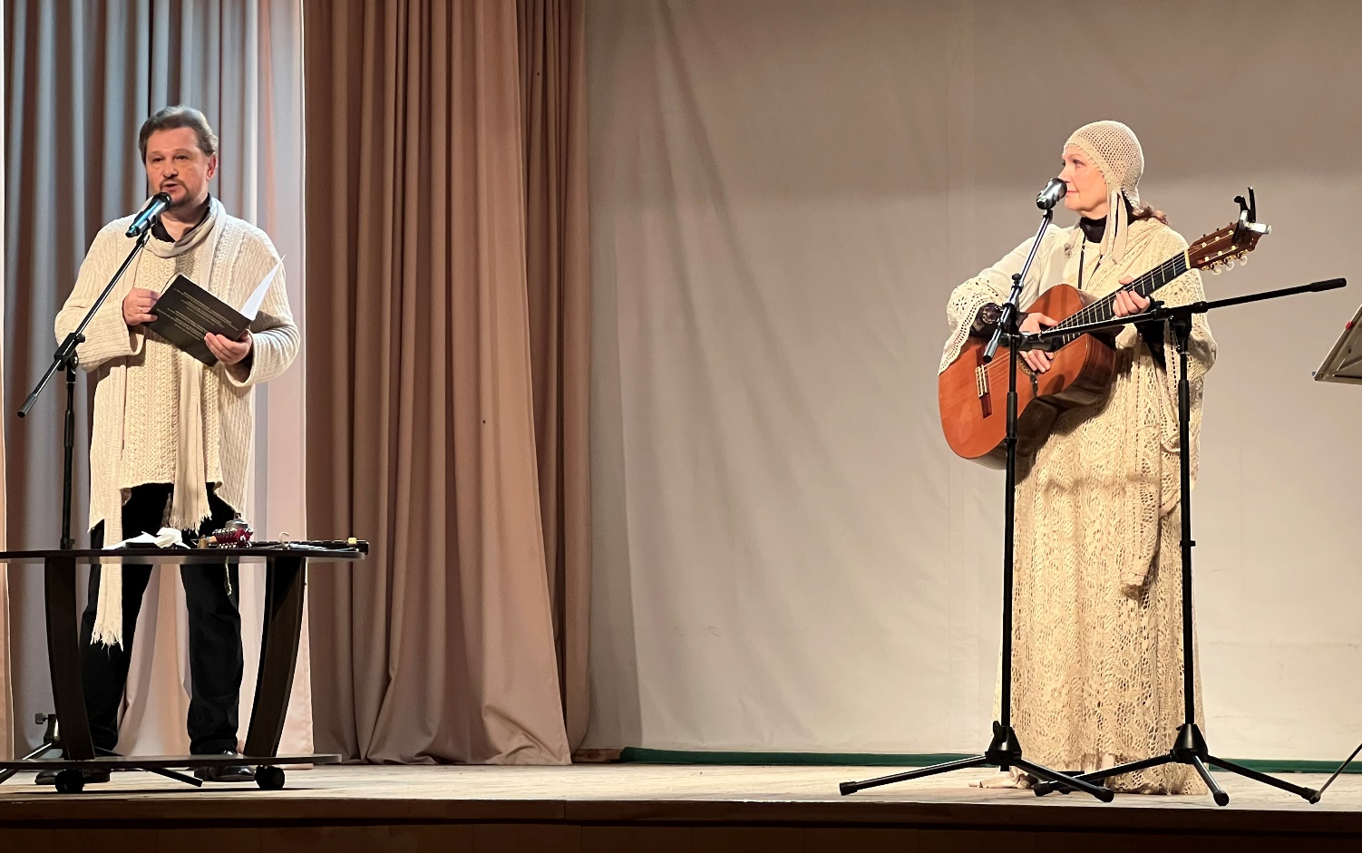
Дом русского зарубежья выражает сердечную благодарность администрации Пителинского района, директору и сотрудникам Центральной районной библиотеки им. Б. Можаева и Пителинской детской модельной библиотеки за проявленный интерес к творчеству и личности А. Солженицына, неравнодушное отношение к сохранению наследия двух классиков русской литературы XX века и выражает надежду на продолжение сотрудничества.
Отдельная благодарность Фонду наследия русского зарубежья за поддержку данного проекта.

